V3 ; pubchabal1 ; Labeyrie
elle est__________ __________ _____________! tu as vu l’ambiance, la déco, c’est top !
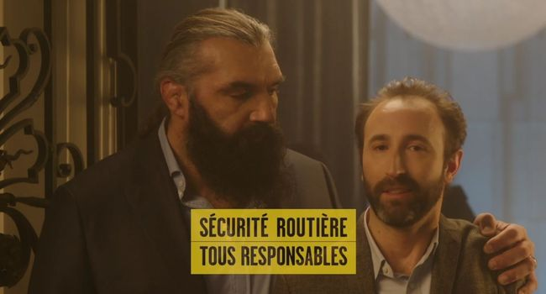
_____________________le buffet en plus ?
oui m’enfin fais gaffe_____________________le physio n’a pas l’air commode
éthylotest positif, mademoiselle
Babette regarde ! mmm. il y a Julien il est en train de se faire recaler à la sortie ! mais oui son test est positif, il_________à la maison, un point______________________ !
non, non monsieur, c’est pas possible, il va falloir vous faire___________________________
eh oui, ________________________________, passez de bonnes fêtes
et si__________________________a trop bu...on ne le laisse pas reprendre le volant ; car quand on tient à quelqu’un, on le retient
pub Cristaline1 pubcrista1
C’est bien_________________________________________!
Je ne suis pas ton petit bouchon ! Ton petit bouchon, c’est lui ! Le nouveau bouchon Cristaline. Il s’ouvre jusqu’au bout pour____________ta Cristaline sans être gêné. Et clac il se referme, là c’est qu’il est petit bouchon ! C’est lui mon petit bouchon ! De Cristaline. Nouveau bouchon Cristaline.
pubcrista2
Le bouchon Cristaline peut s’ouvrir en un___________clic. Il reste attaché à la bouteille pour pas le_____________ dans la nature. Et clac, il se referme ! Nouveau bouchon Cristaline !
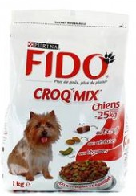
pubfido1
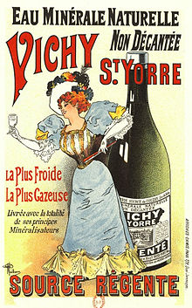
On dirait que ces chiens veulent nous_______________ ___________________________ : les repas complets Fido Croq Mix. Des croquettes à la forme unique et une texture si délicieusement croquante que les chiens feraient_____________________n’importe quoi pour nous en faire acheter. Fido Croq Mix 100% complet, 100% plaisir. Et pour encore plus de_______________, découvrez les savoureuses friandises Fido
pubstyorre1
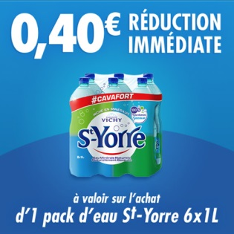
Allô ? Carole ? c’est ton estomac à l’appareil ! Oui, ton estomac. Non, tu as _________ ______________là. Je n’en_________plus. Et ben voilà Saint-Yorre ! Pour digérer il faut de l’_________minérale et Saint-Yorre est une eau minérale naturellement riche en minéraux, Ah Saint-Yorre ! Avec Saint-Yorre__________________ ! __________________ !
pubburger1
Je te jure la vérité incroyable : je me suis ben....repéré...
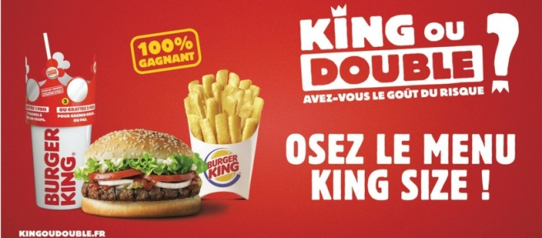
ça va Pierre ? ça va......
_________________________à me dire ? non.....
et ça tu comptais m’en________________un jour ? ah mais, mais
donc tu_____________un ticket King ou Double de chez Burger King ; tu grattes la____________________case, tu as un whopper, bravo ! mais sans rien me______________________, tu décides de gratter la deuxième case....et tu te retrouves avec quoi Pierre ? _____________________________________ !
mais mon choupie, c’est pas ça, c’était pour nous avoir un_________________, une__________, ................euros....
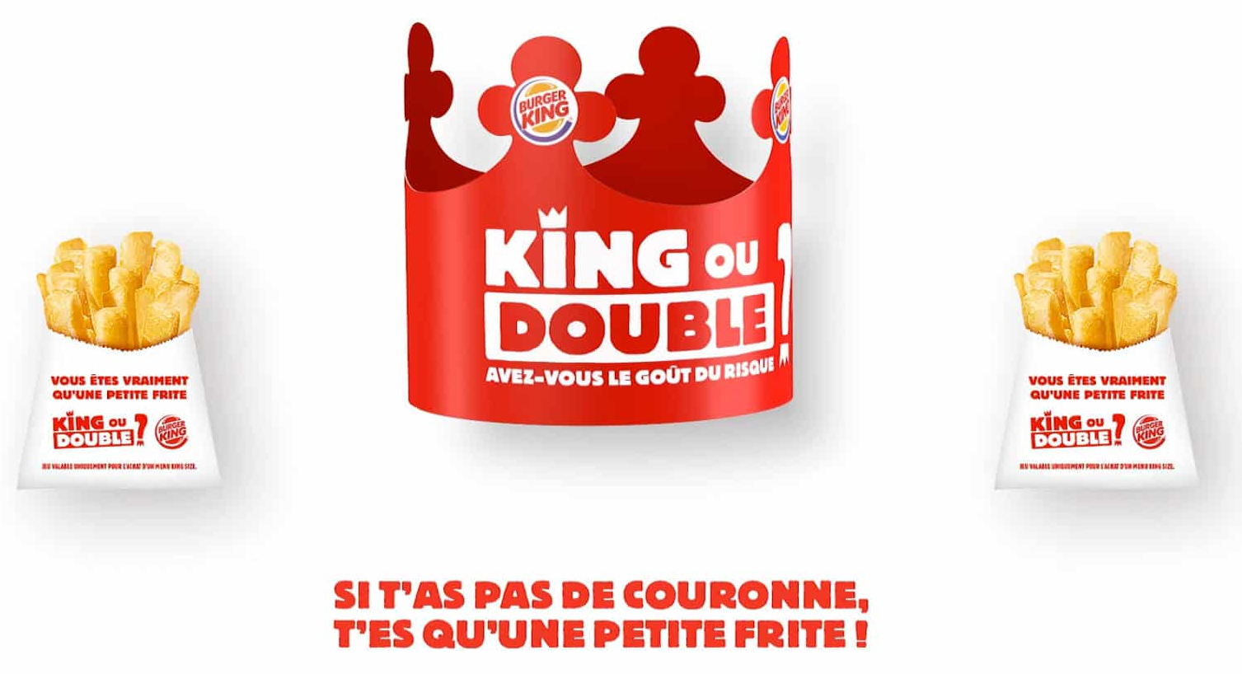
tu avais un whopper Pierre ! un whopper ! Je crois que je ne peux plus jamais te_______________________________ !
Avec King ou Double de Burger King, grattez une________, gagnez ! grattez une deuxième fois pour______________mieux, ou pas.... !
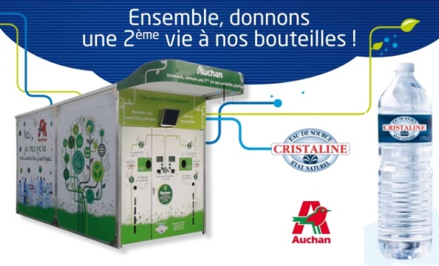
Mmm, Burger King
pubcrista3
Cristaline a____________________eu une approche novatrice et visionnaire en matière de recyclage. _____________25 ans que Cristaline favorise le recyclage en participant financièrement à la collecte et au tri des___________________après utilisation, toutes les bouteilles sont en plastique 100% recyclable, ______________faut-il les recycler
nous Cristaline nous avons fait un___________inédit de___________notre propre_______________de plastique recyclé, cela permet d’intégrer directement du plastique recyclé dans la fabrication de nos bouteilles, c’est le cercle vertueux du recyclage en France et on est les seuls à le faire dans le_____________, aujourd’hui les bouteilles 1 litre 5 Cristaline intègrent 20% de plastique recyclé ;
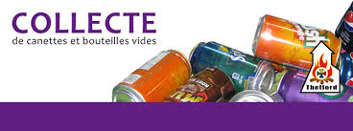
au-delà de la prouesse technique, c’est également une prouesse économique car sans surcoût pour le consommateur ce n’est pas par_________________si aujourd’hui Cristaline est_____________ par plus d’un foyer sur deux
Cristaline est l’eau préférée des Français
